Техника выполнения тяги в пауэрлифтинге.
Тяга — третье, заключительное упражнение в программе соревнований по пауэрлифтингу. Для начала кратко рассмотрим правила его выполнения.
В и.п. штанга установлена на помосте. Атлету необходимо взять штангу двумя руками и оторвать ее от пола до полного выпрямления спины и ног. Естественно, необходимо поднять максимально возможный вес 1 раз!
Следует сказать, что тяга, как и приседания, и жим лежа, не является чисто «лифтерским» упражнением, а применяется во всех силовых видах спорта как базовое для развития мышц спины. Кроме того, она часто используется как показатель абсолютной силы спины и ног, а также применяется как тест, практически во всех видах спорта. Поэтому, давайте сначала ознакомимся с техникой выполнения тяги в родственных пауэрлифтингу видах спорта — бодибилдинге и тяжелой атлетике.
В бодибилдинге тяга используется по своему прямому назначению — для развития силы, а главное — массы мышц спины. Нужно отметить, что здесь мы имеем в виду «становую тягу» (DEADLIFT), поскольку в бодибилдинге имеются некоторые другие разновидности тяги, которые используются для проработки других групп мышц (например, «тяга с прямых ног» развивает ягодичные мышцы и бицепс бедра).
Техника выполнения тяги в бодибилдинге очень проста: атлет становится на расстоянии около 10 см от штанги, наклоняется вперед, чуть согнув ноги в коленях, берет гриф руками и выпрямляет спину и ноги. Поскольку это упражнение не соревновательное, то никто не заботится об особой технике выполнения тяги. Единственное и главное условие правильности выполнения — это следующее: спина в течение всего времени должна быть прямой, поскольку «округление» спины в тяге значительно увеличивает нагрузку на позвоночный столб (а точнее, на межпозвоночные диски) спортсмена, что может привести к серьезным травмам (грыжа, ущемление нерва и т.д.). Эта техника исполнения тяги имеет одни недостаток - она нагружает лишь мышцы спины, значительно снимая нагрузку с ног. Хотя это может являться недостатком лишь с точки зрения «лифтеров», а с точки зрения культуриста все верно - выполняется принцип «изоляции» мышцы.
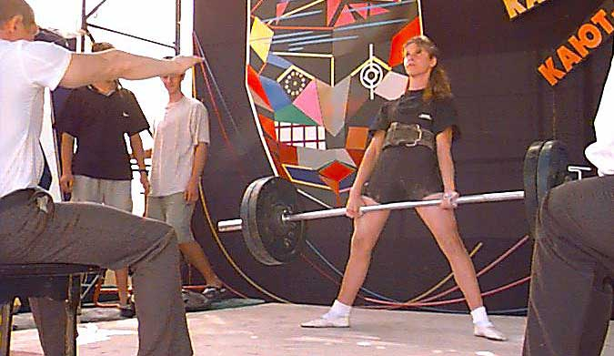
Темп выполнения тяги выбирается средним или медленным, для лучшей «прокачки» мышц спины.
Теперь обратим взгляд на тяжелую атлетику. Здесь техника исполнения тяги намного сложнее. Это происходит потому, что хоть тяга и не является соревновательным упражнение, но она является начальной, наиболее важной частью рывка и подъема штанги на грудь.
От правильности исполнения тяги во время рывка и подъема на грудь во многом зависит успешность выполнения упражнения на соревнованиях. Поэтому не удивительно, что техника исполнения тяги в тяжелой атлетике проработана специалистами по биомеханике и подробно описана в спортивной литературе.
В тяжелой атлетике используются 3 основных вида тяги: рывковая, толчковая и становая. Сразу отметим, что становая тяга в тяжелой атлетике почти ничем не отличается от бодибилдинга, т.к. цель этой тяги та же — развитие силы мышц спины. Лишь темп исполнения становой тяги гораздо выше в тяжелой атлетике, поскольку здесь необходима «взрывная сила».
Рывковая тяга является начальной фазой рывка, а толчковая тяга — соответственно начальной фазой подъема штанги на грудь.
Сразу отметим, что разница между ними лишь в ширине хвата: рывковая выполняется широким хватом, а толчковая - хват чуть шире плеч (средний хват). Техника исполнения обеих тяг одинакова, т.к. биомеханиками найдена одна универсальная траектория движения штанги, которая позволяет поднять максимальный вес в рывке и подъеме на грудь.
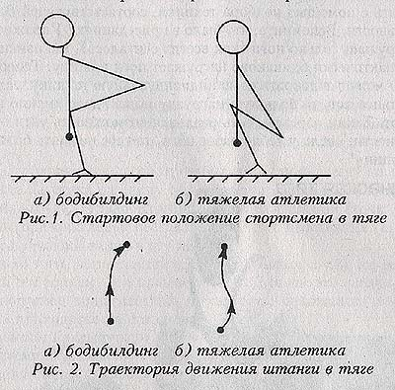
Мы остановимся на толчковой тяге, т.к. средним хватом можно поднять вес гораздо больший, чем широким (а ведь нас, в конечном счете, интересует именно максимальный вес!).
Атлет становится в 5-10 см от штанги. Чтобы взяться за гриф руками, необходимо не наклоняться вперед, а присесть на ноги. При этом спина лишь чуть-чуть наклонена вперед, как в приседаниях.
На рис. 1 Вы можете увидеть отличия стартового положения при выполнении в бодибилдингс и тяжелой атлетике. Сразу ясно, что в тяжелой атлетике на ноги спортсмена приходится гораздо большая нагрузка.
На рис. 2 проиллюстрированы траектории движения штанги. Как видно из рис. 2, в бодибилдинге штанга движется прямолинейно и в верхней точке чуть отклоняется от вертикали в момент фиксации. В тяжелой атлетике штанга все время движется вдоль ноги, как бы «брея» ее. При этом траектория более сложная в нижней части движения. Вверху происходит «подрыв», который направлен вертикально вверх.
Рассмотрев тягу в бодибилдинге и тяжелой атлетике, давайте рассмотрим, каким наиболее оптимальным вариантом техники следует пользоваться пауэрлифтерам.
Методические указания к выполнению тяги (автор - чемпион мира МСМК Старов М.А.)
1. Классическая тяга
Как уже видно из названия, тяга, которую мы рассмотрим сначала, — это наиболее старый и естественный вид упражнения, которое долгое время являлось единственным упражнением такого рода, выполняемым атлетами.
При одинаковой нагрузке на мышцы спины и ног у некоторых атлетов быстрее растет сила ног, а у других — сила спины. Причем именно при одинаковой нагрузке! Это объективная реальность, а не следствие методических ошибок! Очень скоро после начала тренировок (сравнительно скоро) эта диспропорция в развитии силы спины и ног становится весьма заметна. Но это не означает, что Вы не сможете добиться высоких результатов в приседаниях, если Ваши ноги слабее спины, просто для этого Вам потребуется гораздо больше усилий. И самое главное: как показывает опыт, дисбаланс между силой ног и спины можно компенсировать с помощью подбора техники, соответствующей Вашей индивидуальности. Вспомните, что было в приседаниях? Упражнение, которое нагружает только ноги (как всегда считалось), мы изменили так, что оно практически одинаково нагружает ноги и спину. Теперь любой спортсмен может подобрать свою индивидуальную технику: если у него спина сильнее ног, то большую нагрузку можно дать именно на спину и наоборот. Таким образом, есть реальная возможность уйти от некоей безысходности: «если у тебя слабее ноги, то тебе не взять большой вес в приседании»!

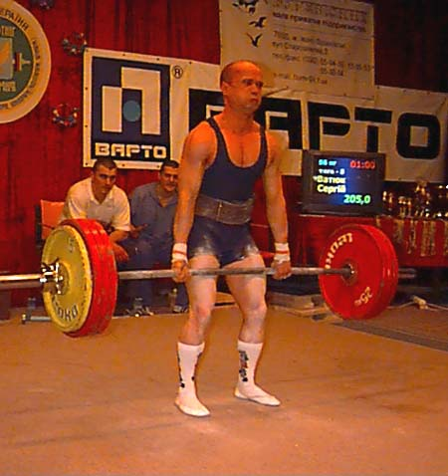
Аналогичная ситуация имеет место и для тяги.
Техника ее выполнения может различаться в зависимости от того, какая из групп мышц является доминирующей - ног или спины. Но как показывает опыт, собственно техника движения в тяге не должна различаться в зависимости от силы ног и спины, потому что она зависит от биомеханики человека, которая практически одинакова для всех людей. Разница в тяге может заключаться лишь в стартовом положении. Различное стартовое положение дает различную нагрузку на мышцы спины и ног.
Переходя к практическому описанию техники тяга, обратимся к рис. 1, где схематически показано стартовое положение.
Переходя к практическому описанию техники тяги, обратимся к рис. 1, где схематически показано стартовое положение в классической тяге. Это упражнение в бодибилдинга соответствует варианту, когда мышцы спины сильнее мышц ног, а тяга в тяжелой атлетике — когда ноги сильнее. Чтобы не быть голословными, проиллюстрируем это утверждение схемой на рис. 3.
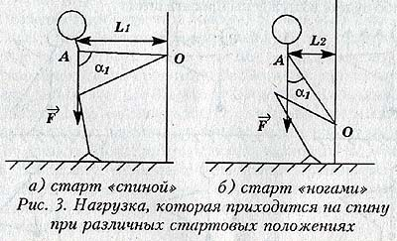
При упрощенном рассмотрении схемы упражнения на рис. 3 очевидно, что нагрузка на спину определяется расстоянием между точкой вращения (точка О) тазобедренного сустава и плечом (точка А). Однако, лишь горизонтальные составляющие этого расстояния (L₁ и L₂) вносят определяющий вклад в эту нагрузку.
Кроме того, легко заметить, что при одном и том же весе штанги нагрузка тем больше, чем больше угол a. Для нас это означает, что чем выше спортсмен поднимает таз в стартовом положении, тем большая нагрузка приходится на его спину.
С учетом предыдущего замечания, а также собственной конституции атлет и должен выбирать стартовое положение в тяге.
Но это еще не все. Пожалуй, более важным, чем стартовое положение спортсмена, является правильный выбор траектории движения штанги. Здесь не следует ничего доказывать, так как можно сослаться на множество исследований по тяжелой атлетике, в результате которых была разработана оптимальная траектория выполнения тяги.
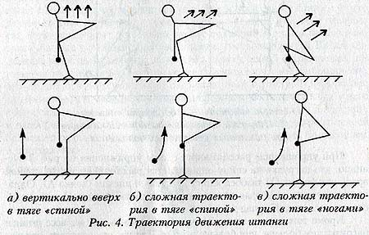
Главное, что следует подчеркнуть — это следующее: даже если вы делаете тягу «спиной», то необходимо придерживаться именно этой траектории (см.рис. 3), а не вертикальной траектории. Вышесказанное утверждение проиллюстрировано на рис. 4.

Как видно, если Вы попытаетесь тянуть штангу вертикально вверх (рис. 4а), на уровне колен штанга будет на некотором расстоянии от ног. При этом центр тяжести сместится вперед и Вы либо упадете вперед, либо будете вынуждены бросить штангу.
Поэтому движение на старте должно быть направлено не вертикально вверх, а вверх-назад, на пятку. При этом штанга будет двигаться вплотную к голени, ни на сантиметр не отходя от нее (рис. 46, 4в). При этом, если Вы выполняете тягу «ногами», то на уровне колен плечи даже уйдут назад от вертикали. Это позволит Вам оставить нагрузку на спину неизменной с самого старта (сравните рис. 46 и 4в). Думается, что Вы правильно уловили идею движения. Однако, выполнить это на практике будет гораздо сложнее. Проблема заключается в том, что на старте немного легче поднять вверх таз и упереться вертикально вверх. Однако, оторвав штангу таким образом всего на несколько сантиметров от помоста, Вы придете в тупик и дальше тянуть будет гораздо тяжелее. Поэтому есть смысл потерпеть чуть-чуть в отрыве штанги от помоста, но обеспечить себе этим равномерное движение на остальной траектории тяги.
В тяге «спиной» оторвать штангу от помоста и дотянуть до колен будет легче, чем зафиксировать ее вверху. В тяге «ногами» фиксация будет несколько легче, т.к. спина изначально поставлена более вертикально. Однако здесь очень неудобным является «съем» штанги с помоста. Как показывает практика, Вы не раз обдерете себе кожу на ногах до крови, пока научитесь правильно выполнять «отрыв».
Проекция центра тяжести в тяге (как и в приседаниях) должна проходить через пятку. Это обеспечит более мощный упор, а также поможет не упасть вперед со штангой. Но и здесь есть отличие от приседаний: чтобы добиться «переноса» центра тяжести па пятку, в тяге используют обувь абсолютно без каблука - кеды, чешки, борцовки и т.д. (это касается и классического стиля, и сумо-тяги).
Теперь поговорим о технике выполнения тяги.
Здесь, как ни в каком другом упражнении, работает второй закон Ньютона F = ma. В тяге движение должно выполняться медленно и равномерно. Особенно старт (отрыв от помоста) должен быть плавным и медленным. Только это обеспечит Вам правильную траекторию. Если Вы попробуете дернуть штангу с помоста, то Вы, возможно, и оторвете ее на несколько сантиметров, по при этом у Вас согнется спина и поднимется таз, а значит, дальше этот вес Вы уже не потяните. Необходимо принять стартовое положение, «обтянуться» (т.е. напрячь все мышцы и прогнуть спину) и плавно наращивать усилие до тех пор, пока штанга не оторвется от помоста. После этого, если есть возможность, можно попытаться разогнать штангу, чтобы легче было пройти верхнюю фазу тяги. Однако это не всегда возможно и зависит от индивидуальных особенностей.
В заключение, кратко сформулируем технику идеальной (или, лучше сказать, правильной) тяги:
- Спина в тяге должна оставаться ровной в течение всего движения.
- В стартовом положении таз можно поднять выше или ниже в зависимости от индивидуальных особенностей спортсмена.
- Направление стартового усилия - назад и вверх.
- Проекция центра тяжести должна проходить через пятку.
- Темп исполнения тяги - медленный, равномерный.
- Постановка ног — чуть уже плеч, стопы параллельно друг другу.
- Хват штанги — на ширине плеч или чуть шире. (Обычно используют разнохват).
На этом мы закончим рассмотрение классической тяги и перейдем к следующему стилю тяги.
Тяга сумо

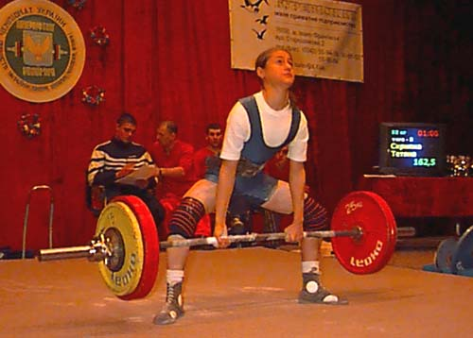
Конечно, классическая тяга является удобным и натуральным движением. Но давайте подумаем, как модернизировать ее так же, как это было сделано с приседаниями и жимом лежа. Очевидно, необходимо уменьшить амплитуду движения и подключить к работе наибольшее число мышц.
Как и в приседаниях, первое и наиболее очевидное — это поставить ноги шире. Так мы получили тягу сумо (см.рис. 5).
При условии, что длина ноги атлета 1 равна длине ноги атлета 2, l₁=l₂=l, высота, на которую поднимается атлет 1 больше, чем высота, на которую поднимается атлет 2, т.к. h₁>h₂. Причем чем шире поставлены ноги у атлета 2, тем меньше высота подъема h₂. А угол a₂ тем меньше. Обоснование высоты подъема было приведено для тазобедренного сустава атлета, но понятно, что при прочих равных условиях высота подъема штанги напрямую зависит от подъема самого атлета. Таким образом, поставив ноги шире, спортсмен уменьшает амплитуду движения на величину h = h₁ - h₂. Подчеркнем, что величина зависит от ширины расстановки ног (чем шире поставлены ноги, тем меньше амплитуда) и от длины бедра конкретного спортсмена.

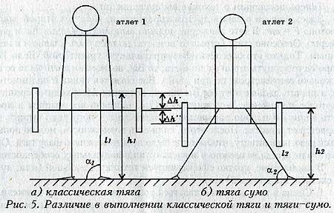
При широкой расстановке ног штангу необходимо брать чуть уже, между коленями. Первоначально это будет выглядеть очень необычным, но Вы легко привыкнете к этой технике.
Ширина постановки ног не ограничена правилами соревнований, но она ограничена здравым смыслом.
Во-первых, Вы не можете поставить ноги шире, чем диски на штанге (если Вы высокий спортсмен). Но если Вы невысокого роста, то и это может быть слишком широко. Дело в том, что чем шире Вы становитесь, тем меньше сила трения между подошвой Вашей обуви и помостом. В определенный момент сила трения становится меньше, чем вертикальная нагрузка, и ноги начнут разъезжаться (более того, не сила трения уменьшается, а добавляется горизонтальная составляющая Вашего усилия, которая действует против силы трения, как бы уменьшая ее; мы проиллюстрируем это чуть позже). При этом Вы не просто не поднимете вес, но и можете травмироваться.
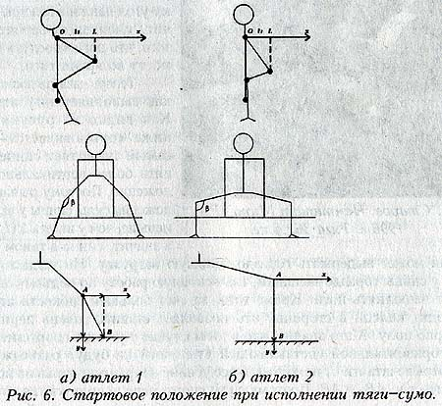
Значит, расстановку нужно выбирать еще и с оглядкой на технику безопасности.
Во-вторых, широкая расстановка ног предъявит более высокие требования к гибкости тазобедренного сустава. Советуем Вам менять технику, постепенно увеличивая ширину постановки ног для предотвращения очень неприятных травм. И не забывайте заниматься развитием гибкости на каждой тренировке.

Давайте пока оставим в покое ширину расстановки ног (мы вернемся к ней чуть позже) и посмотрим, как можно подключить большее количество мышц к выполнению тяги.
На самом деле это сделать невозможно!
Подключить к работе в тяге больше мышц, чем уже работают, нельзя по одной простой причине — они уже все задействованы. Казалось бы, по этому пути дальше пойти нельзя, но следует вспомнить, что было сделано в приседаниях. Ведь там была аналогичная ситуация — были задействованы уже все мышцы! Но, тем не менее, мы смогли более оптимально распределить нагрузку между ногами и спиной (т.е. снять нагрузку с ног и переместить ее на спину). Нечто подобное можно сделать и в тяге, но только наоборот — необходимо большую нагрузку перенести на ноги.
Для этого следует как можно ниже просесть на ноги во время старта и держать спину как можно вертикальнее. Попробуем проиллюстрировать это.
Давайте рассмотрим два проиллюстрированных варианта тяги-сумо. Атлет 1 и 2 ставят ноги на одну ширину, длина ног, рук и рост у них одинаковы. Не смотря на это очевидно, что техника исполнения тяги будет различной.
Атлет 1 поднимает таз выше, перекладывая нагрузку в тяге на спину. При этом его голени в момент отрыва штанги находятся под углом а к полу. Казалось бы, какая разница?
Однако, давайте чуть-чуть вспомним физику. АВ — вектор усилия спортсмена, который упирается в пол, чтобы поднять штангу. АВ_{x} и АВ_{y} — это проекции этого усилия по горизонтали и вертикали. Нетрудно понять, что на подъем штанги работает только вертикальная составляющая вектора АВ_{y} = АВ • sin a. А так как а < 90°, значит, АВ_{y} < АВ. Что это значит для нас? Это значит, что при таком положении ног нужно приложить большее усилие, чем необходимо для подъема штанги, т.к. горизонтальная составляющая АВ работает «вхолостую». Да не просто вхолостую. Она и является той силой, которая уменьшает силу трения, позволяя ногам атлета разъезжаться (об этом мы упоминали выше).
Все вышесказанное не значит, что атлет 1 не может поднять большой вес. Однако, при такой технике работа ног сводится к минимуму. Эта техника подходит для спортсменов, у которых спина от природы сильнее ног. Но тогда желательно ставить ноги чуть уже, чтобы свести к минимуму угол наклона голени, а значит, уменьшить вероятность того, что ноги «поедут» по помосту во время тяги.
Теперь давайте посмотрим, как выполняет тягу атлет 2. Как видно из рисунка, он ниже «просаживается», тем самым позволяет спине принять более вертикальное положение. Поэтому рычаг приложения силы спины у атлета 2 меньше, чем у атлета 1 (l₂ < l₁), а значит, спина в таком положении может выдержать гораздо большую нагрузку. Но тогда и запас хода у спины гораздо меньший, т.е. основную работу по подъему штанги будут выполнять поги. Кроме того, за счет большей гибкости атлет 2 разводит колени в стороны, что позволяет ставить голень перпендикулярно полу. А это значит, что в этом случае у усилия спортсмена АВ нет горизонтальной составляющей (т.е. ноги не будут разъезжаться при отрыве штанги от помоста), и все усилие направлено лишь на подъем штанги, т.к. АВ_{y} = АВ. Поэтому силы спортсмена используются с гораздо большим коэффициентом полезного действия, и он может поднять больший вес.
Эта техника больше подходит тем, у кого ноги сильнее спины. При этом здесь есть очевидный плюс — развивая гибкость, Вы можете улучшать технику и увеличивать результаты за счет этого (а не лишь за счет наращивания силы).
Теперь давайте рассмотрим менее очевидные различия этих вариантов тяги.
1. Как и в приседаниях, в тяге перпендикуляр, опущенный из центра тяжести спортсмена, должен проходить через пятку. Это позволит снять нагрузку со спины и немного переложить ее на ноги. Кроме того, если проекция центра тяжести будет приходиться на носок, то на большом весе Вас «потянет» вперед, и Вы упустите штангу (атлет 1). Поэтому даже если Вы тянете так, как показано на рис. 6а, т.е. спиной, необходимо отваливаться чуть назад, на пятку.
2. В этих тягах абсолютно различные мертвые точки. Атлет 1 выполняет тягу за счет мышц спины. Сначала у него выпрямляются ноги, а затем спина. Причем в самой верхней точке разгибание со штангой происходит фактически за счет мышц трапеции (т.к. более мощные мышцы уже заканчивают свою работу). А т.к. трапеции не очень сильные мышцы, то это и есть мертвая точка в такой тяге. Здесь обычно и застряют спортсмены, не дотягивая фактически несколько сантиметров до фиксации. У атлета 2 другая проблема. При такой стартовой позиции спина фактически выполняет статическую работу — удержание, а работают только ноги. А как нетрудно догадаться, наименьшее усилие можно создать тогда, когда угол между бедром и голенью наиболее острый. Проще говоря, чем глубже присесть на ноги, тем меньший вес можно поднять. Поэтому у атлета 2 «мертвая точка» — при отрыве штанги от помоста. А уже на высоте 5-10 см от помоста штанга движется равномерно и с фиксацией нет никаких проблем. Такие спортсмены, как правило, не могут оторвать штангу от помоста, но если отрывают, то дотягивают ее без остановки.

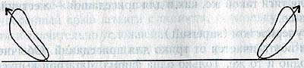
Теперь давайте рассмотрим постановку стоп. Конечно, это индивидуальный вопрос, который зависит от самого спортсмена. Но здесь, как и в приседаниях, желательно ставить стопы так, чтобы линия движения коленного состава совпадала с линией постановки стопы. На практике это значит, что чем шире Вы ставите ноги, тем шире придется разводить носки стоп в стороны. Однако это поможет Вам: во-первых, не сводить колени во время отрыва (т.к. это уменьшает усилие, которое создают ноги); во-вторых, увеличит силу трения между подошвой и помостом (а значит, уменьшит вероятность того, что ноги разъедутся в самый неподходящий момент). Последнее, на что мы обратим внимание - это темп выполнения упражнения.
Когда мы рассматривали приседания, мы объяснили, что темп выполнения упражнений в пауэрлифтинге выбирается средним или низким. Тяга не является исключением. Однако, здесь есть особенность - необходимо «разогнать» штангу, чтобы «проскочить» мертвую точку в тяге. Поэтому, если спортсмен «тянет спиной» (атлет 1), то необходимо плавно оторвать штангу от помоста, увеличивать усилие и разогнать ее, чтобы пройти момент фиксации на скорости.
Если же спортсмен тянет ногами (атлет 2), то необходимо мощно сорвать штангу с помоста («сдернуть» ее с помоста), а затем выполнять движение равномерно поступательно.
Теперь мы можем сформулировать идеальную технику тяги «сумо»-стиля:
- Расстановка ног должна быть максимально широкой, исходя из индивидуальных особенностей.
- Во время отрыва штанги от помоста голень должна быть вертикальна полу (или максимально приближаться к вертикали).
- Линия постановки стопы должна совпадать с линией движения колена.
- Если у Вас более сильная спина - таз необходимо приподнять, переложив нагрузку на спину; если более сильные ноги - необходимо просесть как можно ниже, чтобы спина была как можно более вертикальной.
- Если Вы тянете спиной - то отрыв штанги плавный, а дольше разгоняете ее для максимально быстрой фиксации.
- Если Вы тянете ногами - то необходимо как можно мощнее «сорвать» штангу с помоста, а дальше тянуть ее равномерно-поступательно.
- Проекция центра тяжести спортсмена должна проходить строго через пятку.
Экипировка
Экипировка для тяги та же, что и для приседаний.
1. Специальная обувь.
В отличие от приседаний, в тяге используется обувь без каблука; с резиновой подошвой. Это помогает держать равновесие на пятке и не переворачиваться вперед. Обычно берутся борцовки, чешки или кеды.
2. Пояс.
Обычно пояс для тяги такой же, как и для приседаний - жесткий, широкий по всей длине.
3. Трико, или суперкостюм (supersuit).
Трико для тяги не отличается от трико для приседаний. Обычно у спортсменов оно одно и то же. Только одна фирма Marathon выпускала трико специально для тяги, но оно не получило распространения.
4. Бинты для колен.
Иногда спортсмены, работающие в сумо-стиле, используют бинты на коленях для приседаний, чтобы усилить начальную фазу тяги - отрыв штанги от помоста. Однако это происходит редко, т.к. от этого возникает больше проблем, чем преимуществ.
Как Вы видите, в тяге используется та же экипировка, что и в приседаниях (кроме обуви).
Хочу сказать, что некоторые спортсмены (особенно тяжеловесы) не пользуются экипировкой или некоторыми ее видами и достигают выдающихся результатов в тяге. Имеется в виду, что результаты в тяге в меньшей степени зависят от экипировки, чем в приседаниях.
Вспомогательные упражнения для повышения результатов в тяге
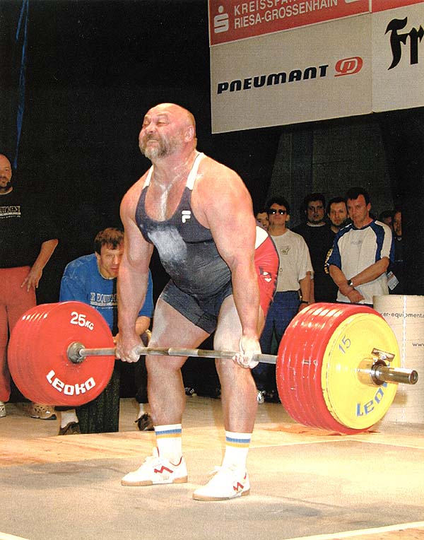
Вспомогательные упражнения для обоих стилей тяги одинаковы. Только некоторые из этих упражнений необходимо выполнять в том стиле, в каком Вы делаете тягу. Эти упражнения мы будем помечать значком «*». (Кстати, классической мы будем называть тягу того стиля, которую Вы делаете на соревнованиях).
1*. Тяга, стоя на подставке, или тяга «из колодца».
Эта тяга почти не отличается от классического варианта. Лишь необходимо подложить под ноги подставку высотой 5-10 см. Это упражнение как воздух необходимо для того, чтобы отработать мощный, уверенный срыв штанги с помоста, поскольку здесь именно 1-ая фаза тяги значительно усложнена. Для простоты можно подкладывать под ноги 1 или 2 обрезиненных диска. Я рекомендую Вам периодически менять высоту подставки.

2*. Тяга с плинтов (с подставки).
Техника исполнения та же, что и классическая тяга, но теперь штанга стоит на подставке 5-15 см. Это упражнение отрабатывается 2-ую фазу движения тяги, т.е. фиксацию. Кроме того, это упражнение важно еще и тем, что здесь обычно можно поднять вес более 100%. (Чем выше плинты, тем больший вес можно поднять). Особенно это касается тяги сумо. Таким образом, вырабатывается привыкание к весу, а это очень важно в тяге.
3*. Удержание.
Техника этого упражнения проста. Вам подают штангу в верхнее положение, и Вы удерживаете ее в зафиксированном положении около 10 сек. Вес здесь должен быть большим — 120-140% от максимальной тяги. В этом упражнении необходимы лямки, поскольку иначе Вы сорвете кожу на ладонях. Но могу Вас заверить, что даже с лямками это будет серьезным испытанием для Ваших кистей. Кроме того, это упражнение здорово укрепит трапеции и поможет отработать фиксацию штанги в верхнем положении.

4*. Тяга медленная.
Это обычная классическая тяга (соответствующего стиля), которую необходимо выполнять в медленном темпе. Возможны несколько вариантов:
- 3 сек. движение вверх + 3 сек. вниз;
- 5 сек. вверх + 5 сек. вниз;
- 10 сек. вверх + 10 сек. вниз.
В зависимости от варианта тяги подбирается соответствующая нагрузка и количество повторений.
Эта тяга поможет лучше отработать технику движения.
5*. Тяга с остановками.
Обычная тяга, но выполняется она не в поступательном равномерном темпе, а с несколькими остановками. Обычно делается 3-4 остановки.
1-ая — 2-5 см от помоста (момент отрыва);
2-ая — чуть ниже колен;
3-я — чуть выше колен;
4-ая — фиксация.
Остановка выполняется на 2-5 сек. Остановки можно делать при движении вверх или вниз или вверх и вниз. Количество повторений не больше 3-х (т.к. время подхода итак будет достаточно большим).
Это упражнение поможет Вам отработать технику, но кроме этого Вы научитесь проходить «мертвую точку» и научитесь терпеть нагрузку, если вдруг штанга «застряла» в движении.
6*. Тяга до колен.
Эта тяга является дополнением к тяге с плинтов. Она помогает наработать съем штанги с помоста и прохождение первой части движения тяги. Обычно в верхней точке (на уровне колен) делается задержка на 3-5 сек. (изометрическая нагрузка). Кроме того, можно скомбинировать эту тягу с тягой на подставке. Т.е. выполнять тягу до колен, стоя на подставке. Это помогает тем, у кого проблемы при съеме штанги с помоста — вместо двух тяг можно сделать одну, но более интенсивную.
7*. Изометрическая (статическая) тяга.
Это изометрическая нагрузка, которая нарабатывает прохождение «мертвой точки» в тяге. Необходимо выставить штангу на том уровне, где у Вас «мертвая точка» в тяге (это или па помосте, или на подставке). Ставите вес штанги заведомо больше, чем Вы можете поднять, и выполняете изометрию в этом положении, пытаясь поднять штангу. Время тодхода может быть разным:
- 5 раз по 3 сек.;
- 3 раза по 5 сек.;
- 1 раз на 10 сек. к т.д.
Возможны и другие варианты, но вышеперечисленные являются наиболее распространенными. Рекомендуется выполнять это упражнение следующим после классической тяги. Можно использовать пояс, но не использовать лямки.
8*. Негатив — негативное движение тяги.
Используется довольно редко. Служит для наработки движения с большими весами (около или более 100%).
Теперь несколько упражнений, которые служат для укрепления мышц спины не зависимо от стиля тяги.
9. Тяга становая.
Имеется в виду вариант тяги, когда ноги чуть-чуть согнуты, спина прямая, параллельна полу, и Вы просто выпрямляетесь со штангой. Я обычно делаю ее по-штангистски - только касаюсь пола внизу, а вверху делаю небольшой «подрыв» и подключаю трапецию. Тогда не приходится брать слишком большие веса, а заодно прокачивается трапеция.
В этой тяге возможны варианты: чтобы опускаться поглубже, лучше прокачивая разгибатели спины, можно встать на подставку либо взять штангу более широким хватом.
Хотел бы акцентировать внимание на том, что становая тяга — это совсем не то что тяга с прямых ног, которую делают культуристы. Там и цели, и техника исполнения отличны от того, что нужно нам.
10. Тяга «горбом».
Это разновидность становой тяги, однако выполняется она несколько оригинально. Здесь спина специально округлена, а подбородок прижат к груди. При этом наибольшая нагрузка приходится именно на поясничный отдел, который в обычной становой тяге работает лишь в изометрическом режиме. Чтобы увеличить амплитуду, можно встать на подставку. Самое главное — вес на штанге должен быть небольшим, чтобы Вы легко контролировали его, т.к. здесь очень большая нагрузка приходится на межпозвоночные диски и можно легко получить травму. Это упражнение прокачивает небольшие мышцы и связки, и выполнять его нужно с небольшим весом.
11. Тяга диска (наклон с диском).
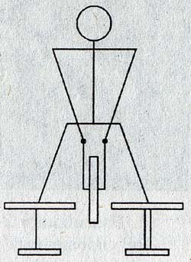
Это модернизированный вариант предыдущей тяги. Необходимо взять диск, просунуть через отверстия веревку или лямку, взять ее двумя руками и встать двумя ногами на две скамьи, стоящие параллельно. Спину нужно немного округлить, подбородок прижать к груди. Наклоняться необходимо максимально низко, а вверху чуть-чуть отваливаться назад. После 20-30 повторений даже с небольшим диском поясничный отдел прекрасно нагрузится. Это хорошее упражнение для закачки поясничного отдела спины.

12. Наклон со штангой на плечах.
Это упражнение пришли из тяжелой атлетики. Техника не очень сложная: штанга кладется на плечи (как в приседаниях) или на трапецию (или чуть ниже — на дельту), ноги на ширине плеч, и выполняются наклоны вперед. Спина, конечно же, ровная. Глубина наклона может быть различная. Обычно чем глубже наклон, тем меньше вес на штанге. Главное, чтобы при глубоких наклонах не согнулась в пояснице спина. Вообще, это травмоопасное упражнение, и выполнять его нужно в поясе. А если Вы чувствуете неудобство в этих наклонах, то либо пересмотрите технику исполнения, либо не делайте его совсем.
13. Гиперэкстензия.
Это упражнение должно стать для Вас «родным», т.е. делать его нужно регулярно 2-3 раза в неделю. Это позволит Вам свести к минимуму вероятность травмы поясницы, а ведь это самое слабое место в тяге. Не нужно пытаться увеличивать вес в этом упражнении. Идея состоит в том, чтобы накачать кровь в поясницу, а это можно сделать и с небольшим весом.
14. Разгибания лежа.
Это упрощенный вариант гиперэкстензии. Нужно лечь на живот на доску, закрепить ноги и отклоняться назад до максимума (но чтобы таз не отрывался). Можно также взять на плечи небольшой вес. Все же, если есть возможность, лучше делать гиперэкстензию.
На этом можно закончить описание специальных упражнений для тяги и, в заключение, перечислить несколько упражнений из арсенала культуристов, которые рекомендуются для периодического подключения к своей тренировке тяги:
1. Тяга штанги в наклоне к животу:
— узким хватом;
— широким хватом;
— обратным хватом.
2. Тяга Т—штанги:
— узким хватом;
— широким хватом;
— обратным хватом.
3. Тяга вертикального блока:
а) к груди:
— узким хватом;
— широким хватом;
— обратным хватом.
б) за голову.
4. Тяга горизонтального блока:
— узким хватом;
— широким хватом.
5. Подтягивания на перекладине
а) за голову;
б) к груди;
— широким хватом;
— узким хватом;
— обратным хватом.
6. Шраги.
Я не стал описывать эти упражнения подробно, потому что Вы найдете эти описания в любом журнале или учебнике по бодибилдингу. Единственное, на чем следует акцентировать внимание: не игнорируйте эти упражнения, ведь в тяге работают кроме разгибателей спины много более мелких мышц, которые не «достать» ничем, кроме чисто качковских упражнений. А как известно — цепь не крепче самого слабого ее звена. Поэтому сделайте все звенья цепи крепкими.
Общая методика тренировок в пауэрлифтинге
Обычно, в предыдущих публикациях, после описания одного упражнения мы давали Вам несколько примеров программ в этом упражнении.
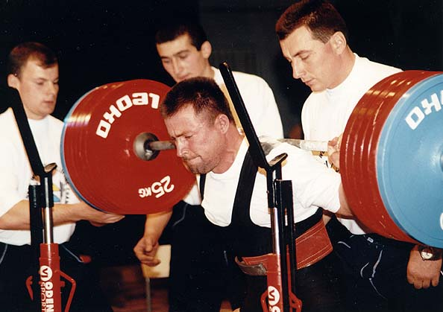
В этот раз мы сделали немного по-другому. Мы дадим пример программы не только для тяги, а для всех трех упражнений (ведь вряд ли Вы будете тренировать только тягу, отдельно от приседаний и жима).
Первая программа - на 9 недель. Она больше подходит тем, у кого не очень большой опыт тренировок, и тем, кто тренируется 3 раза в неделю (см.прил. 1). Как видите, эта программа очень похожа на ту программу на 9 недель, которую мы давали ранее для приседаний. Комментарии, которые были к той программе, вполне подходят и сейчас. Поэтому я не буду много говорить об этой программе - всего пару слов.
Во-первых, я посоветую Вам на каждой тренировке выполнять гиперэкстензию или разгибания лежа (до или после тренировки).
Во-вторых, это «скелет», основа программы. Обычно через 2-3 недели тренировок становятся видны «слабые места» того или иного спортсмена. Тогда обязательно нужно вводить дополнительно или заменять уже имеющиеся вспомогательные упражнения на те, которые помогут Вам исправить и «подтянуть» эти «слабые места». Например, если у Вас слабый дожим штанги при жиме лежа, есть смысл подключить изометрию в жиме или II фазу жима лежа (см. «Вспомогательные упражнения для жима лежа» в предыдущей статье). То же самое с приседаниями и тягой. Поэтому к соревнованиям эта программа несколько модернизируется.
Единственное, что я хотел бы отметить, так это то, что не стоит менять общий объем нагрузки (даже если Вам кажется, что это слишком легкие тренировки). Выкладываться нужно в классических упражнениях, а вспомогательные упражнения пусть остаются вспомогательными.
Следующая программа более сложная и тяжелая. Рассчитана она на 12 недель и 4-разовыс тренировки (см.прил. 2).
Все, что было сказано по поводу предыдущей программы (на 9 недель), вполне подходит и здесь. Кроме того, хотелось бы отметить, что здесь довольно много вспомогательных упражнений. Поэтому ближе к соревнованиям (примерно с 9-ой недели) их необходимо значительно сократить, оставив лишь наиболее эффективные лично для Вас. Это даст Вам замечательный резерв для восстановления, и Вы почувствуете, что с каждой неделей Вы становитесь все сильнее. На последней неделе (11-ая неделя) рекомендуют Вам оставить лишь 2-3 упражнения в тренировку.
В обоих этих программах не предусмотрено никаких «проходок» на тренировках. Это предельно важно. На опыте многих атлетов доказано: если сделать «проходку» до соревнований, то на самих соревнованиях поднять этот вес будет значительно тяжелее. Это происходит потому, что для поднятия максимального веса тратятся колоссальное количество физической и нервной энергии. Поэтому Вы не сможете после этого быстро восстановиться. Кроме того, эти программы спланированы таким образом, чтобы «пик» Вашей физической формы приходился именно на соревнования. А сделав «проходку» чуть раньше, Вы искусственно смещаете пик на 1-2 недели. А как известно, после подъема начинается спад. Поэтому к моменту соревнований вы придете уже не в лучшей своей форме. Поэтому главное правило:
"Не нужно быть сильным на тренировке. Нужно быть сильным на соревнованиях".
Вообще, в умении подойти к соревнованиям в своей наилучшей форме и заключается искусство пауэрлифтинга. Я знаю многих спортсменов, которые поднимают огромные веса на тренировках, но на соревнованиях не добирают по 10-20 кг в каждом упражнении. Если Вы хотите стать серьезным спортсменом, то над этим Вам необходимо работать не меньше, чем над техникой выполнения упражнений.
Во-первых, заведите себе дневник тренировок (это обязательно) и записывайте туда буквально все, что Вы делаете на тренировке. Кроме того, желательно помечать, как Вы выполнили то или иное упражнение (легко, тяжело и т.д.). Особенно важно отмечать последние 2 недели перед соревнованиями. Ведь именно от них зависит, как Вы будете чувствовать себя на соревнованиях и, в конце концов, как Вы выступите. А после соревнований можно проанализировать выступление и в зависимости от этого продумать «подводку» к следующим соревнованиям.
Конечно, все это очень индивидуально, но я бы посоветовал за неделю до соревнований не работать с весами более 50%. С другой стороны, в течение последней недели необходимо сделать 2-3 тренировки, в которые бы включались и приседания, и жим лежа, и тяга. Например:
- Приседания 50% 3-4 подхода по 6-8 повторений.
- Жим лежа 50% 3-4 подхода по 6-8 повторений.
- Тяга 50% 3-4 подхода по 6-8 повторений.
Вспомогательные упражнения здесь уже ни к чему, т.к. от них не будет никакой пользы. Можно добавить лишь гиперэкстензию или наклоны с диском, чтобы не дать спине потерять тонус.
И последнее, на чем я хотел бы заострить Ваше внимание, это разминка на соревнованиях.
Если Вы хоть раз участвовали в соревнованиях, то знаете, что времени на разминку дается очень мало. Поэтому необходимо спланировать разминку заранее, исходя из следующих принципов:
- Необходимо выполнить минимально возможное количество подходов. С другой стороны, нужно, чтобы Вы полностью размялись.
- Веса на разминке нужно подбирать так, чтобы разрыв между предыдущим и следующим подходами каждый раз сокращался.
- Последние 2-3 подхода перед выходом на помост необходимо выполнять в полной экипировке на 1 или максимум 2 раза.
Таким образом, если, например, Вы начинаете на соревнованиях со следующих весов: приседания — 200 кг, жим лежа — 150 кг, тяга — 220 кг и используете при этом всю экипировку (трико, бинты, рубашку для жима), то Ваша разминка может выглядеть так:
Приседание | Жим лежа | Тяга
70 1/6 | 50 1/6 | 80 1/6
110 1/4 | 70 1/5 | 120 1/4
145 1/3 в бинтах | 90 1/4 | 150 1/3
170 1/2 в трико и бинтах | 110 1/3 | 180 1/2 в трико
190 1/1 в трико и бинтах | 130 1/2 в рубашке | 200 1/1
 | 145 1/1 в рубашке
Пояс и в приседаниях, и в тяге лучше использовать с самого начала разминки — «на всякий случай». Имея такую табличку на соревнованиях, Вы значительно облегчите работу себе и тем, кто Вам помогает.
Конечно, я не смог осветить все вопросы, которые хотел бы, но надеюсь, что в будущем у меня еще будет возможность рассказать более подробно о методике тренировок в пауэрлифтинге.
Самое главное, что я хочу сказать в конце — планируйте свои результаты, не действуйте наобум. Планируйте и выполняйте свои планы, тогда Вы добьетесь успехов в пауэрлифтинге!

Методика регулирования собственного веса
Пауэрлифтинг — вид спорта, в котором атлеты выступают в определенных весовых категориях. Это диктует необходимость удерживать вес как можно ближе к границе своей весовой категории, поскольку здесь имеет значение и относительная сила, зависимая от веса вашего г тела. Следовательно, чем меньше у вас будет балластного жира, который практически не влияет на абсолютную силу, тем лучше. Надежнее всего регулировать вес за счет тщательного планирования диеты: важно, чтобы вес не выходил за пределы весовой категории, в которой вы намерены выступать. При этом жировой компонент в вашем организме должен составлять минимум.
При переходе в очередную, более тяжелую весовую категорию тренируйтесь так, чтобы наращивание веса шло главным образом за счет «рабочей» массы — мышц, а не жировых отложений. Практика показывает, что приращение веса более чем на 1 кг в месяц у интенсивно тренирующихся атлетов означает возрастание пассивного компонента в теле, не увеличивающего силовых показателей. При этом в категориях до 75 кг включительно труднее наращивать «сухой» вес по сравнению с атлетами более тяжелых весовых категорий. На наращивание веса нужно время. Как правило, на каждый килограмм прироста уходит не менее месяца интенсивного тренинга.
Часто у атлетов возникает необходимость сброса веса для вхождения в более низкую весовую категорию. Это стремление выступить в более низкой весовой категории порой диктуется тактическими целями в данном соревновании — более высокими шансами на победу или призовое место.
Все это можно считать оправданным, если за подобный шаг вскоре атлетам не приходилось расплачиваться значительным снижением своей результативности.
Итак, где же пределы целесообразного снижения веса тела атлета, выступающего на соревнованиях? После кратковременной ограничительной диеты, направленной на вхождение в более низкую весовую категорию, тенденция к наращиванию веса проявляется с еще большей силой, и снижение веса в очередной раз становится более трудным. Поэтому призываю атлетов и тренеров прибегать к снижению веса лишь после серьезных размышлений. Прежде всего им следует учитывать вероятные потери в результате, когда переход в более низкую категорию происходит непосредственно перед соревнованиями.
Падение веса обычно связывается с потерей организмом воды и убыванием активной (мышечной и пассивной жировой) массы тела. Конечно, более выгодным является сброс жировых тканей. Но нужно помнить, что при резким сбросе массы тела убывание веса происходит примерно на 60% за счет мышц и только на 40% - за счет жира. Из этого следует, что снижение массы тела должно происходить весьма медленно. При сбросе веса в темпе примерно 200 г в неделю убывания мышечной массы почти не наблюдается. Подобный «безопасный» темп сброса веса позволит сохранить ваши мышцы и, следовательно, силу. Когда же потери массы связываются с мышечными тканями и мышечным гликогеном — основным «топливом» для сокращения мышц, то регресс силовой результативности неизбежен.
По таблице вы можете реально представить себе, что можно ожидать на соревнованиях, к которым вы сбросили энное количество килограммов.
Таблица вероятных потерь в результативности атлета
при сбросе веса перед соревнованиями (в кг)
Величина сброса веса | В одном движении | В сумме двух движении | В сумме троеборья
0,5 | 0,75 | 1,5 | 2,25
1,0 | 1,5 | 3,0 | 4,5
1,5 | 2,25 | 4,5 | 6,75
2,0 | 3,0 | 6,0 | 9,0
2,5 | 3,75 | 7,5 | 11,25
3,0 | 4,5 | 9,0 | 13,5
3,5 | 5,25 | 10,5 | 15,75
4,0 | 6,0 | 12,0 | 18,0
4,5 | 6,75 | 13,5 | 20,25
5,0 | 7,5 | 15,0 | 22,5
5,5 | 8,25 | 16,5 | 24,75
6,0 | 9,0 | 18,0 | 27,0
6,5 | 9,75 | 19,5 | 29,25
7,0 | 10,5 | 21,0 | 31,5
7,5 | 11,25 | 22,5 | 33,75
8,0 | 12,0 | 24,0 | 36,0
8,5 | 12,75 | 25,5 | 38,25
9,0 | 13,5 | 27,0 | 40,5
9,5 | 14,25 | 28,5 | 42,75
10,0 | 15,0 | 30,0 | 45,0
Неизбежно нарушает баланс жидкостных сред организма потеря воды. При этом тело стремится как можно быстрее восполнить потери. Активное потоотделение и применение мочегонных препаратов (кстати, отнесенных к разряду допингов) является чрезмерной и неразумной нагрузкой на кровеносную систему и функциональные возможности почек.
Итак, сброс веса целесообразен лишь тогда, когда убывают жировые ткани. Решающую роль здесь играют три фактора:
- физическая активность (интенсивный тренинг);
- энергетический дефицит (легкое «недоедание»);
- состав пищи (преимущественно низкожировая, белковая диета)
Очень помогает применение принципа «дробности» питания, то есть прием пищи не 3—4, а 5—6 раз в день.
Всю методику регулирования веса тела можно условно разделить на три вида.
1. Заблаговременный сброс (примерно за 90 дней) предполагает:
- ограничение приема углеводов, питание низкокалорийной пищей с высоким содержанием белков (творог, сыры, говяжье мясо, овощи, фрукты);
- ограничение приема жидкостей, соленой, сладкой пищи, чая и кофе;
- повышение двигательной активности преимущественно аэробного характера (в недельный цикл вводится бег, быстрая ходьба, плавание или велосипед);
- проведение тренировок в теплой одежде для активизации потоотделения, применение саун или парных бань;
- повышение объема работы над брюшными мышцами;
- снижение объема пищи, принимаемой во время ужина.
2. Ускоренный сброс (1—2 недели) требует добавления к этим правилам следующих:
- отказ от соли, исключение всевозможных соусов и подлив, ограничение до минимума приема жидкостей;
- утепление тела и повышение потоотделения (сауны, горячие ванны, тренинг в нескольких майках),
3. Интенсивный сброс (3—5 дней) предполагает следование всем указанным выше правилам, плюс применение потогонных натуральных диуретических (мочегонных) веществ (травяные чаи, лимоны и другие натуральные продукты). Конечно, предварительно нужно испытать на себе воздействие чаев и отваров и определить их наиболее действенные составы.
Последние корректировки массы тела, выходящей за пределы весовой категории, производятся после предварительного взвешивания. Обычно возможна корректировка в пределах 500—800 граммов. Рекомендуется интенсивная разминка в теплой одежде, мочеиспускание и очищение кишечника выплевывание слюны. После взвешивания необходимо вернуть организму потерянные минеральные вещества. В стакан минеральной воды нужно добавить 4—8 граммов поваренной соли, принять препараты кальция и магния (например оротат калия, панангин, аспаркам, квадевит). Лучше, когда все эти процедуры осуществляются под наблюдением врача вашей команды. Еще раз напоминаем, что применение синтетических диуретиков типа лазикса и ему подобных запрещено правилами IPF.
Здравомыслие и внимание к своему здоровью поможет вам избежать неприятностей и сохранить спортивное долголетие.
О спорт! Ты — наслаждение!
О спорт! Ты — радость.
П. де Кубертен.
Психологические и педагогические основы подготовки к участию в соревнованиях по пауэрлифтингу
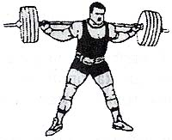
В этом разделе мы обсудим, как готовиться к соревнованиям по пауэрлифтингу. Может быть, это будут Ваши первые соревнования.
Подготовка к соревнованиям является, пожалуй, самым трудным, самым ответственным этапом тренировочного цикла. Поэтому необходимо отнестись к подготовке с большой ответственностью.
Одним из главных факторов успешного выступления на соревнованиях является четкое знание технических правил пауэрлифтипга. Вы должны внимательно изучить и твердо знать все аспекты выполнения каждого соревновательного упражнения.
Хорошим теоретическим экзаменом для Вас могли бы стать соревнования, на которых Вы присутствовали бы как зритель. Это даст Вам надлежащее понимание того, как необходимо правильно выполнять упражнения. Вы сможете получить представление о начале упражнения и его окончании, глубине приседания, команд в жиме лежа и т.д. Это даст Вам возможность ознакомиться с действиями судейской тройки, секретаря соревнований и жюри. Таким образом Вы получите полную схему выступления на соревнованиях и проверите свои знания технических правил пауэрлифтинга.
Первым шагом в Вашей подготовке к соревнованию будет определение сроков выступления (числа, дня недели, месяца) и регламента соревнований (времени взвешивания, начала соревнований для Вашей весовой категории).
Следующий шаг — необходимо привести в порядок Вашу спортивную экипировку, в которой Вы будете выступать. Она должна быть чистой, опрятной и отвечать требованиям технических правил пауэрлифтинга.
Для успешного выступления на соревновании Вам будет необходима помощь партнера или тренера. От взаимодействия с ними во многом зависит Ваш конечный результат.
И вот почему! Во-первых, их помощь будет ощутимой в разминке — подготовке нужного веса штанги, в подборе дисков. Они смогут предварительно определить количество подходов на соревновательном помосте до Вашего выхода. Помощники будут своевременно готовить Вашу спортивную экипировку, магнезию для рук, помогут натереться разогревающими мазями и т.д.
Во-вторых, по ходу соревнования тренер или партнер после каждой Вашей попытки на помосте должен будет незамедлительно (в течение 1 минуты) подать карточку участника с указанием веса для следующего подхода секретарю соревнований. Они помогут решить множество других вопросов и выполнить все необходимые действия.
Как Вы знаете, первое соревновательное упражнение в пауэрлифтинге — приседание со штангой. Давайте обсудим главные моменты этого упражнения.
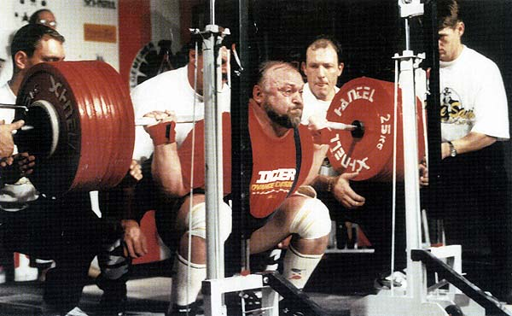
Прежде всего, необходимо четко определить высоту стоек. Если Вы пользуетесь специальными трико для приседания, высота стоек должна быть несколько ниже, чем в случае, когда Вы работаете без трико. В целом, высота стоек должна быть оптимальной, т.е. удобной для съема тяжелой штанги.

Понятно, что неправильно подобранная высота (выше или ниже нужного положения) заберет у Вас при съеме штанги часть энергии. А это крайне нежелательно!
Следующим важным моментом при выполнении приседания является прием исходного положения. Помните, Ваша главная цель — это наименьший расход энергии. Экономия этой энергии, в конечном итоге, даст возможность преодолеть дистанцию от неудачи к Вашему успеху!
В пауэрлифтинге стабилизация и управление весом — это половина сражения за максимальный результат.
Далее, нс следует отходить со штангой для приседания слишком далеко назад. Иначе после очередной попытки Вам предстоит проделать длинный путь обратно. А это опять ненужный расход энергии.
В оптимальном варианте спортсмен должен делать один шаг каждой ногой назад и принять стартовое (исходное) положение. При этом старайтесь удерживать подбородок параллельно полу; позвоночник и спина должны быть выпрямленными, обеспечивая устойчивое положение.
Помните, что мышцы ног сильнее мышц спины. Поэтому постарайтесь выгнуть спину: тогда она пружинит. Это смягчает добавочное давление, которое возникает при попытках сбалансировать плохо установленную штангу, выбивающую Вас из вертикальной траектории движения.
Приняв исходное положение, ждите команды судьи для выполнения упражнения.

Безопасность при выполнении приседания.
- Не поленитесь перепроверить вес на штанге.
- Гриф должен быть правильно загружен, т.е. диски установлены в одинаковой последовательности.
- Убедитесь, что «замки» закреплены на штанге. Это предупредит перемещение или соскальзывание дисков с грифа во время выполнения упражнения.
- Штангу со стоек снимайте плавно, без резких движений.
- Не поднимайте таз слишком быстро, когда выходите из «мертвой» точки, иначе Вы уроните штангу.
- Никогда не позволяйте верхней части торса слишком наклоняться вперед, это приводит к перенапряжению мышц спины и пресса.
- Не позволяйте спине округляться до такой степени, чтобы сжимало грудную клетку.
- Выполняйте приседания только с поясом.
- В перерыве между первым и вторым (жим лежа) упражнениями Вам следует не только отдохнуть, но и внимательно проанализировать выступление. Вы должны отметить все положительные и отрицательные стороны разминки, учесть замечания судей, тренера (или партнера).
Второе соревновательное упражнение — жим лежа. Рассмотрим главные аспекты этого упражнения. Так же, как и в предыдущем упражнении, Вам необходимо заранее определить высоту стоек на скамье для жима лежа. Эта высота также должна быть оптимальной, т.е. в исходном положении лежа при съеме штанги со стоек при выпрямлении рук (выжимании) амплитуда движения вверх должна быть минимальной.
Ложитесь на скамью навзничь — голова, плечи, ягодицы должны находиться в полном контакте со скамьей.
Ступни должны надежно упираться в помост.
Для максимального использования эффекта рычага постарайтесь плечи привести как можно ближе к тазовой области. Это может быть достигнуто только за счет выгибания спины! Следует помнить о главном: ягодицы не должны отрываться от скамьи.
Перед тем, как начать опускание штанги на грудь, Вы должны поднять ее с опорных стоек скамьи до полного выпрямления рук.
Лучше всего, если Вам помогут это сделать ваш тренер или партер. При плохом снятии может теряться значительное количество энергии. Партнер поможет уменьшить эти потери.
Итак, вес готово для снятия штанги. Сделайте два-три глубоких вдоха-выдоха. Задержитесь на выдохе. Теперь партнер поможет Вам выполнить скоординированный съем штанги. Снаряд оказывается в позиции на выпрямленных руках над грудью.
Вы готовы к выполнению упражнения!
Слушайте команду судьи!

Безопасность при выполнении жима штанги лежа.
- Прежде всего, пункты 1-3 по технике безопасности выполнения предыдущего упражнения.
- Хорошо намажьте руки магнезией, чтобы исключить скольжение рук по грифу.
- Съем штанги осуществляйте одновременно и главное — равномерно с партнером. В противном случае, если он подаст Вам штангу на расслабленные руки, Вы можете ее не удержать!
Итак, закончились уже два соревновательных упражнения. Можно немного передохнуть и проанализировать Ваше выступление в жиме лежа. А главное — сосчитать сумму общего веса в двух движениях, т.к. в тяге — заключительном упражнении — может начаться тактическая борьба с кем-нибудь из соперников. Или, например, Вы реально можете выполнить намеченный разряд — для этого нужно правильно распределить вес в трех подходах при выполнении тяги.
Если Вы слегка подустали и чувствуете легкое недомогание, можно выпить немного чая с лимоном, съесть несколько кусков шоколада.
Тяга — заключительное упражнение на соревновании. Вы выполняете тягу одним из способов: тяжелоатлетическую, сумо или другими способами. Поэтому в разминке выполняете движение только избранным способом.
Перед выходом на помост хорошо намажьте руки магнезией. Сосредоточьтесь. Сконцентрируйте внимание на рабочих мышцах, участвующих в упражнении.
Съем штанги с помоста постарайтесь выполнить плавно, без рывка. Это даст Вам возможность не расслабить мышцы спины — поясничного отдела, а также не перераспределить часть веса на плечевой пояс.
Движение штанги вверх в тяге выполняйте равномерно. Исключите подбивы штанги ногами, перекаты, а главное — остановки.
Безопасность при выполнении тяги.
- Пункты 1-3 по технике безопасности в приседаниях.
- Тягу выполнять обязательно с поясом.
Вот мы и разобрали основные моменты подготовки и участия в соревновании. Но что еще мы забыли? Ваше психологическое состояние накануне соревнований и в день выступления. Давайте разберем этот очень немаловажный вопрос.
Обычно за два-три дня до соревнований атлеты начинают испытывать волнение. Некоторые спортсмены настолько живо представляют в своем сознании картину предстоящего выступления, что не могут нормально спать, теряют аппетит. Понятно, что такое предстартовое "горение" отрицательно скажется на результате выступления.
Почему это происходит?
Все спортсмены перед соревнованиями в большей или меньшей степени волнуются за исход предстоящего выступления. Начинается внутренняя борьба между уверенностью и опасениями: атлет то убеждает себя, что все будет хорошо, то вдруг исподволь задумывается о возможной неудаче. Эта внутренняя борьба также усугубляется большой ответственностью атлета перед тренером, командой и, конечно же, перед самим собой. И вот тут-то, если спортсмен не уверен в своих силах, он прямо-таки «сгорает». Неуверенность чаще всего возникает из-за того, что атлет не подготовил себя морально к подъему предельных весов. Он поднимал их, но не лучшим образом.
Приказать себе не волноваться мы не в силах. Поэтому следует всячески отвлекаться от мыслей о соревнований и соперниках. Например, заняться каким-либо делом, чтением интересной книги и т.д.
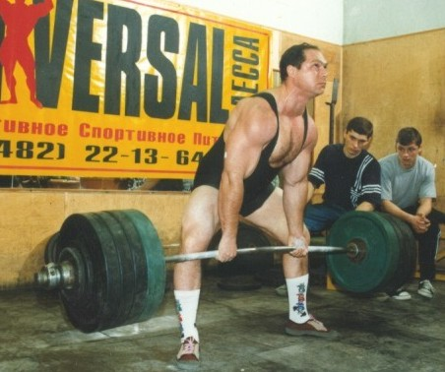
Вера в благоприятный исход соревнований должна укрепляться на протяжении всего тренировочного цикла. Причем никогда не следует переоценивать свои силы.
Часто можно видеть, как во время тренировок тот или иной атлет без какого-либо веского основания пытается поднять предельную тяжесть. В результате он терпит неудачу и получает моральную травму. Если так будет происходить, то эти неудачи скоро дадут о себе знать. И особенно перед соревнованиями. Этого необходимо избежать. К штанге предельного веса подходить только тогда, когда имеете полную уверенность в себе.
Часто причиной срыва является перетренированность. Она, как правило, ощущается во время соревновательной разминки. В таких случаях, чтобы избежать неудачи в выступлении, нужно срочно снизить начальные веса, а не надеяться на случайность.
В соревновательных циклах подготовки атлет и его тренер должны создать основу психологической уверенности в своих силах. Например, моделирование условий, которые могут сложиться в ходе соревнований. А именно: тренироваться в жиме на скамье, которая прежде казалась неудобной (узкой или широкой), старым грифом штанги и т.д.
Таким образом, следует создать ряд внешних раздражителей, повышающих сопротивляемость атлета этим неудобствам.
Как правило, за два часа до соревнования атлеты проходят взвешивание. В этот момент, естественно, возникает предстартовое состояние: учащается дыхание, ритм работы сердца, повышается кровяное давление, температура тела. При этом крайне возбуждается нервная система участников соревнований. Случаются и диспепсические расстройства (понос или запор). В спорте такое состояние называют «предстартовой лихорадкой».
У иных атлетов другая реакция: апатия, безучастность, безразличие к своему выступлению или выступлению команды. Наилучшее состояние — состояние «боевой готовности». Характеризуется умеренным возбуждением ЦНС.
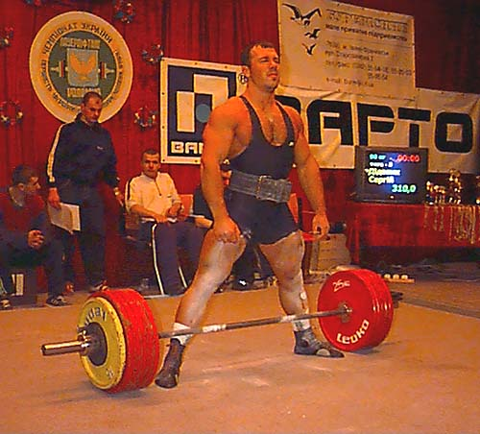
В эти моменты важную роль начинает играть совокупность всех качеств, которые были развиты в ходе долговременной психологической подготовки. Это психологическая устойчивость атлета и его партнеров по команде (особенно при старте с неудачной попытки), уверенность в себе (по формуле «я отлично себя чувствую и отлично подготовился»), настроенность на установление рекорда (возможно, личного), расчетливый риск (при стремлении избежать неудачного места в категории — настрой на последнюю попытку).
Очень важно иметь в команде атлета, чья психологическая устойчивость оказывает успокаивающее воздействие на остальных членов команды.
С психологическим состоянием атлета на соревнованиях тесно связаны и тактическая подготовка. Недопустимо, чтобы атлет пребывал на соревновании один. Создание команды помощников способствует удачному выступлению спортсмена. Это — тренер, руководитель команды, массажист, на худой конец, товарищ по команде. Им необходимо вести аккуратные записи хода данных соревнований, определяя тактическое поведение других спортсменов.
Для успешного выступления на соревнованиях чрезвычайно важен выбор веса для первой попытки атлета в каждом упражнении.
Практика показала, что наиболее приемлемые правила таковы:
- первая попытка должна обеспечить безопасную основу, т.е. исключить «баранку» (вес не защитан); другими словами это можно выразить так: вес, который, Вы можете поднять на три раза в самый плохой Ваш день;
- вторая попытка должна соответствовать личному рекорду атлета (или минус 5 кг); иначе говоря: это вес, в котором Вы абсолютно уверены;
- третья попытка — преодоление личного рекорда.
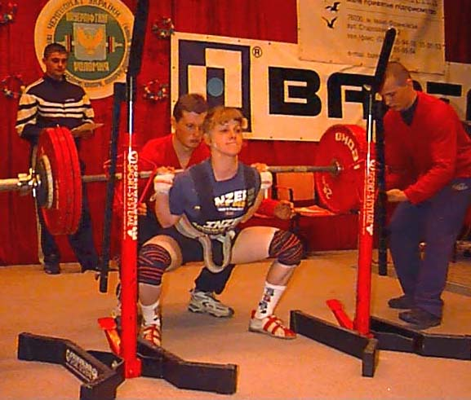
Все приведенные положения необходимо делать с учетом поправки на то, регулировал ли атлет свой вес перед соревнованиями или нет.
Разберем типичные ситуации, возникающие на соревнованиях по пауэрлифтингу.
Ситуация № 1.
Вы имеете относительно хорошие результаты во всех трех упражнениях. Ваше техническое поведение становится простым: показать в каждом упражнении максимальный результат. При этом необходимо внимательно следить за выступлениями соперников и заявлять весь в отдельных попытках так, чтобы обойти или максимально приблизиться к их результатам.
Вопрос победы в данном случае решается последним упражнением — становой тягой.
К началу этого движения тактическая, психологическая и непосредственно физическая борьба достигает наивысшего накала. Поэтому выигрывает тот, у кого более крепкие мышцы, нервы, а главное — воля — основа победы.
Ситуация № 2.
Вы сильны только в одной дисциплине, поэтому следует придерживаться иной манеры выступления.
Например, при хорошем жиме Ваш результат угнетает других, но и вы будете подавлены неважным выступлением, например, в приседании.
Из тактических соображений лучший результат должен быть показан в становой тяге. Как правило, в этом упражнении атлеты почти на 20 кг превышают результаты, показываемые на тренировках. Следовательно, спортсмен с солидными результатами в приседании и жиме лежа и с более высокой результативностью в становой тяге имеет все шансы на победу.
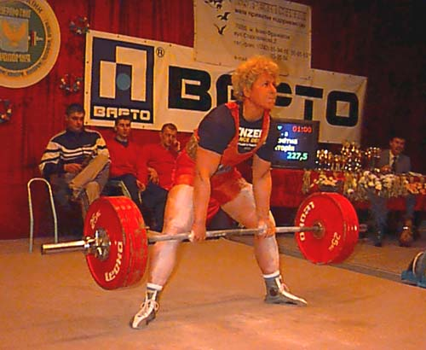
Вы хорошо выполняете тягу, в первой попытке необходимо заказывать такой вес, который бы выровнял потери в сумме двух предыдущих упражнений. Вторую попытку лучше использовать после выхода на помост основных соперников. Третий подход (заключительный) следует оставить на закрепление победы.
Ситуация № 3.
Вы встретились с равным противником. После двух видов соревновательных упражнений Вы показали одинаковые результаты. В этом случае преимущество в тяге будет иметь атлет с меньшей массой. Возникает психологическая борьба с повышением веса в заявках, которую выиграет тот, кто поднимет больший вес. При этом важно не травмироваться и сохранить себя для будущей более качественной подготовки.
Мы надеемся, что наши методические указания и Ваш собственный опыт психологической борьбы помогут Вам избрать оптимальную линию поведения и выиграть состязания у более сильного соперника, превышая прежний результат. Помните, что главная победа над соперниками складывается из бесчисленного числа маленьких побед над самим собой. При этом огромное значение играет Ваша воля. А воля может двигать горы.
Успехов Вам!

Основные показатели роста в пауэрлифтинге.
Сила "в разрезе".
Планирование тренировочных нагрузок.
Необходимость рассмотрения вопроса о рационализации тренировочных нагрузок в пауэрлифтинге диктуется, на наш взгляд, как с точки зрения профилактики травматизма, так и решения проблемы повышения спортивного мастерства.
Планирование тренировки — одно из необходимых условий успешного роста спортивного результата. Оно позволяет выбрать более эффективные средства тренировки и точнее определить дозировку нагрузки.
Плановая тренировка дает возможность лучше изучить свой организм, определить наиболее рациональные методы тренировки, найти полезные закономерности как в развитии силы, так и в совершенствовании техники соревновательных упражнений пауэрлифтинга.
Плановая тренировка устраняет «натаскивание» спортсмена к соревнованиям, дает возможность постепенно, со своевременным изменением характера тренировки, подготовиться к ним.
Планирование ставит перед пауэрлифтсрами задачи не только на короткие, но и на длительные сроки. Это активизирует деятельность спортсмена, обязывает творчески и осознанно подходить к тренировочному процессу.
Планирование тренировочных нагрузок — сложная задача, решение которой требует специальных знаний. Начинающие атлеты испытывают здесь определенные трудности. Однако, по мере накопления опыта приходит и умение составить план и осуществить его на практике.
Согласно Ю.В. Верхошанскому, рост спортивного мастерства обеспечивается преимущественно двумя факторами:
- повышение уровня специальной физической подготовки спортсмена;
- способность так организовать свои движения, чтобы как можно полнее реализовать растущие моторные возможности.
Вероятно, Вам приходилось неоднократно слышать от пауэрлифтеров, что процесс развития силовых качеств имеет множество аспектов.
Перечислить их все очень сложно. Причина в том, что в пауэрлифтинге, как и в некоторых других видах спорта, должен осуществляться индивидуальный подход к каждому спортсмену.
Тренировочный процесс не может быть одинаково построен и проведен для всех пауэрлифтсров. Это связано с различием в спортивных показателях, в возрасте и т.д. При планировании тренировочных нагрузок все это должно учитываться.
Необходимо также принимать во внимание характер производственной работы тренирующихся пауэрлифтсров и условия их быта.
Давайте рассмотрим факторы, которые определяют величину тренировочных нагрузок.
Объем.
В силовой подготовке под объемом тренировочной нагрузки подразумевается количество упражнений, повторений и серий. В пауэрлифтинге он может измеряться также суммой килограммов, поднятых во время тренировки.
Интенсивность
Интенсивность — это величина прилагаемых усилий при выполнении определенных упражнений, а также количество выполненной тренировочной нагрузки за те или иные промежутки времени.
Практически, под интенсивностью подразумевается вес отягощении и продолжительность интервалов отдыха.
Соответственно, при общепринятой методике планирования тренировочных нагрузок рассматриваются следующие положения:
- интенсивность упражнения;
- количество подходов и повторений;
- количество упражнений;
- номер и частота тренировочных занятий;
- отдых между подходами;
- продолжительность тренировочных занятий;
- время отдыха до следующей тренировки.
Из всех приведенных выше показателей наиболее важным для развития силы, а следовательно, и увеличения спортивного результата является интенсивность упражнения.
Поэтому, ключевыми звеньями в построении тренировочного плана будут следующие моменты:
- вес отягощения 80-100% от предельного результата необходим для развития максимальной силы;
- наиболее значительный прирост силовых качеств может быть получен при 1-8 повторениях в упражнении;
- оптимальное количество подходов — 3-10 (включая подходы разминки);
- некоторые исследования определили, что 3 подхода по 6 повторений — наиболее рациональная комбинация для строительства силы в пауэрлифтинге.
Следует учесть, что процесс развития силы спортсмена может остановиться или заметно снизиться при: выраженной специализации в конкретных упражнениях; применении одинаковых подходов и повторений слишком много или слишком часто.
Поэтому, ключ к долгосрочному последовательному прогрессу в Вашей спортивной карьере — разнообразие в Вашей полной программе. Это даст возможность изменить величину нагрузки на мышцы и организм в целом.
Надеемся, что материал этого раздела поможет Вам не только в планировании тренировок, но и в проведении их анализа.
Познание сложных реакций организма в целом и мышечной системы в частности на воздействие различных видов нагрузки, в сочетании с калорийным питанием, восстановлением - процесс творческий.
Практические эксперименты и исследования в этой области продолжаются.
Максимальное число повторений при выполнении упражнений
с преодолением внешних сопротивлений
Внешнее сопротивление в % соотношении к максимальной силе | 100 % | 95 % | 90 % | 85 % | 80 % | 75 %
Максимальное число повторений | 1 | 2-3 | 4 | 5-6 | 6-8 | 8-10
Восстановление - легкие тренировочные дни.
В предыдущих главах данного издания и предшествующих выпусках книг о пауэрлифтипге «Стань сильным!» № 1 и № 2 достаточно внимания было уделено построению тренировочных планов. Речь шла о развитии силы с помощью, в частности, интенсивных тренировок, нагрузка в которых составляет в среднем 80-100% от максимального результата.
Как правило, после таких тяжелых тренировок следуют легкие тренировки. Вес отягощения в них уменьшается на 20-30%, а в некоторых случаях и более.
Что же такое легкая тренировка? Нужна ли она вообще пауэрлифтерам?
Мы знаем, чтобы спортивный результат постепенно увеличивался необходимы тренировки с максимальными или околопредельными нагрузками. Но продолжаться этот период (цикл) долго не будет, т.к. организм спортсмена не может восстанавливать израсходованную энергию. Необходимо не только полное физическое восстановление, но и психологическое.
Частые подъемы штанги больших весов могут приостановить не только прогресс в развитии силы, но и причинить вред спортсмену.
Давайте в качестве примера рассмотрим один из вариантов легкой тренировки. Если нагрузка в приседании в тяжелый день составляет 135 кг на 10 повторений (135 х 10), то в легкой тренировке могла бы быть 70-80% от этого показателя (100 х 10).
Вы можете выполнять то же самое количество повторений, что и в тяжелой тренировке, или использовать еще более меньший вес, но с большим количеством повторений (15-20). Это может выглядеть так: тяжелая тренировка 160 х 5, тогда легкая, соответственно, будет 135 х 10. Количество вариантов бесконечно.
Следует отметить одно из важнейших положений легкой тренировки — она способствует самовосстановлению организма спортсмена. Легкие тренировки делают атлетов более счастливыми, т.к. они способны в этот момент наслаждаться выполнением упражнения, своим видом спорта. Это доказала наука.
Кроме необходимого восстановления, легкие тренировки для пауэрлифтера можно использовать для совершенствования техники соревновательных упражнений с более легкими весами. Например, при выборе оптимальной ширины хвата в жиме лежа или изменении позиции тела при приседаниях со штангой па плечах.
Таким образом, легкая тренировка будет служить превосходной практикой соревновательных упражнений, не нагружая при этом организм спортсмена.
Легкие тренировочные дни могут полностью исключить соревновательные упражнения в натуральном исполнении. Их могут заменить, например, жимы ногами на тренажерах; вместо регулярных жимов лежа — отжимания от пола, на брусьях; наклоны туловища и т.д. То есть, большое разнообразие в упражнениях позволит увереннее двигаться к намеченной цели.
Необходимо отметить, что в легкие тренировки можно включать упражнения для отстающих групп мышц. Как правило, они есть почти у всех атлетов. Наглядным примером является американский атлет Крис Конфессор. Читатели, наверное, уже знают имя этого спортсмена из выпуска «Стань сильным!» № 2. Основную тренировку в жиме лежа Крис делает 1 раз в неделю. Следующая, легкая тренировка, посвящена вспомогательным упражнениям.
Много спортсменов только чувствуют потребность в таких тренировках. Эти атлеты долго и напряженно тренируются. Когда результаты не увеличиваются, они работают еще больше и, как следствие, заходят в тупик.
Очень редко пауэрлифтеры задумываются над прямо противоположным решением, т.е. уменьшении интенсивности тренировочного цикла.
Давайте на мгновение посмотрим на тягу.
Большинство пауэрлифтеров выполняют тягу только 1 раз в неделю, что позволяет им восстанавливаться и не перетренировываться. Почему же такая стратегия не может использоваться для жима лежа и приседаний? Возможно, здесь кое-что есть.
Как правило, легкие тренировки рекомендуется пропускать за 2-3 недели до соревнований. Востановление и предотвращение травм — главные условия. Выполняемые в этот период спортивной тренировки упражнения с максимальными весами и малым количеством повторений достаточно сильно нагружают организм спортсмена и его нервную систему.
Концепция применения легких тренировочных дней широко используется в пауэрлифтинге, а также и во многих других видах спорта.
Пробуйте, экспериментируйте. Возможно, наши рекомендации пойдут Вам на пользу.
Надеемся, что с использованием легких тренировочных дней Вы достигнете большего с меньшим трудом.

«Золотой пояс лифтеров» - сильные мышцы корпуса
Выполнение соревновательных упражнений пауэрлифтинга субмаксимального веса требует от атлета не только психологической подготовки, но и колоссальной силы рабочих мышц (см. «Стань сильным!» № 2).
Значительная часть нагрузки приходится на мышцы корпуса, в частности, боковой, брюшной и поясничной области туловища атлета.
Вы, наверное, могли наблюдать за выполнением упражнений спортсменов, которые не справились с весом. Их, как правило, объединяет нечто общее — это слабые мышцы корпуса и подколенные сухожилия.
При выполнении подъема их туловище сгибается, как в приседаниях, так и в тяге. Поэтому, развитие мышц корпуса — один из путей к победе. Напомним, что стабилизация и управление весом — половина сражения за успех!
Давайте вначале рассмотрим боковые мышцы поясничной области корпуса. Их основная функция заключается в стабилизации тела от передвижения в сторону при выполнении тяги и приседаниях со штангой на плечах. Например, в исходном положении для приседания при отходе назад (а затем движении вперед) возникает неравномерное давление на позвоночный столб.
Чтобы компенсировать эти перегрузки, необходимо усиление боковых мышц корпуса. Предлагаем Вашему вниманию ряд эффективных упражнений для усиления мышц корпуса.
Упражнение № 1 (см. рис. 7).
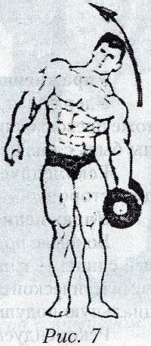
Удерживая гантель (гирю) в руке, наклонитесь в эту сторону. Затем вернитесь в вертикальное положение. Боковые мышцы на корпусе без гантели будут выполнять работу по выпрямлению тела атлета.
Рекомендуем выполнять 3-4 подхода по 10-15 повторений на каждую сторону, рис. 7
Упражнение № 2.
Данное упражнение заключается в поворотах торса в стороны со штангой на плечах. Выполняется в нескольких вариантах.
Вариант 1.
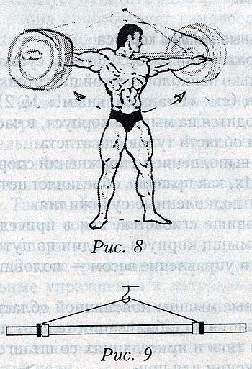
Удерживая штангу на плечах, сесть на лавку. Ноги расставить пошире. Сделайте небольшой наклон вперед. Повороты корпусом в стороны. Рекомендуем выполнять 3-4 подхода по 10-15 повторений в каждую сторону.
Выполнение этого упражнения в положении сидя предотвращает повороты таза, что обеспечивает концентрацию нагрузки на косые мышцы живота и боковые мышцы торса.
Вариант 2.
Упражнение аналогично варианту 1, только стоя, в положении широкой стойки. Корпус ровный. Обеспечивает более устойчивое положение выполнения упражнения и возможность работать с более большими весами.
Рекомендуем 3-4 периода по 10-15 повторений в каждую сторону.
Вариант 3 (см. рис. 8)
Упражнение может выполняться как сидя, так и стоя. Штанга находится в подвешенном состоянии (см. рис. 9). Это обеспечивает уменьшение нагрузки па позвоночный столб при работе с максимальными весами.
При выполнении этого упражнения существует риск смещения позвонков. Поэтому необходимо очень внимательно отнестись к выбору веса штанги. Увеличивать нагрузку постепенно, с ростом силы и опыта.
Упражнение № 3.
Удерживая штангу на плечах, выполняйте наклоны в сторону. Это тоже превосходный путь для развития боковых мышц. Наклоны не должны быть слишком глубокими.
Рекомендуем выполнять 3 подхода по 8-12 повторений в каждую сторону.
Упражнение № 4 — «пресс боков».
Боковые подъемы туловища на тренажере для развития разгибателей спины - гиперэкстензия. Если у Вас нет такового, можно заменить гимнастической лавкой, подкладывая под бедро мягкий валик или специальную подушку.
Рекомендуем 2-3 подхода по 8-10 повторений на каждую сторону.

Упражнение № 5 (см.рис. 10).
Выжимание в сторону. Гантель выжимается рукой вверх, а корпус наклоняется в противоположную сторону, что даст нагрузку на боковые мышцы.
Раньше это был очень популярный метод. Его выполнял Паул Андерсон, чтобы усилить жим одной рукой.
Это упражнение выполнялось ранее и тяжелоатлетами, чтобы достигнуть стабилизации веса над головой в классических упражнениях - рывке и толчке штанги одной рукой.
Рекомендуем выполнять 3 подхода по 8-12 повторений в каждую сторону.
И еще одно упражнение.
Удерживая диск от штанги в руках, согнутых в локтях на уровне пресса, повороты туловища влево, затем вправо. Ноги стоят вместе. Для эффективности данного упражнения поставьте сзади себя гимнастического коня. Выполнив поворот, слегка коснитесь его диском. Начните движение в другую сторону.
Рекомендуем 3 подхода по 25-35 поворотов в каждую сторону. Вес отягощения подбирается так, чтобы чувствовать работу корпусом, а не перебрасывать из стороны в сторону диск (или другой снаряд).
Приведенные выше упражнения выполняются каждые 2-4 недели.
Также следует добавить, что упражнения с наклонами в сторону можно заменить упражнениями со скручиванием корпуса на специальных тренажерах.
Теперь рассмотрим упражнения для пояснично—спинных мышц. Наиболее перегруженным звеном позвоночника является межпозвонковые диски поясничного отдела (особенно между телами 5-го поясничного и 1-го крестцового).
Эта часть позвоночника испытывает наибольшую динамическую нагрузку, обусловленную весом поднимаемой штанги при приседаниях и тяге. Для укрепления мышц пояснично-крестцовой области позвоночника мы рекомендуем выполнять разнообразные упражнения.
Это составные упражнения, которые заставляют работать мышцы спины и ног или спины и пресса так же, как при приседаниях и тяге.
Упражнение выполняется сидя на лавке с регулируемой высотой со штангой на плечах. Это наклоны туловища вперед с округленной или прогнутой спиной. Задействованные при этом мышцы — спинные эректоры и мышцы пресса — работают в статическом сокращении. Наклон корпуса необходимо выполнять до касания грудью поверхности лавки.
Если Вы имеете широкую талию, это вызовет сильное давление на пресс. А этот негатив важен при приседаниях и тяге. Рекомендуем выполнять 3-4 подхода по 10-15 повторений.
Следующими упражнениями будут наклоны стоя со штангой на плечах. Это упражнение особенно эффективно после приседаний со штангой па плечах.
При наклонах со штангой используйте Вашу обычную расстановку ног (как и при приседаниях). Выполняя наклон вперед, следите, чтобы колени были развернуты в стороны. Движение штанги должно быть впереди колен и составляет 10-15 см. Таз двигается назад, грудь поднимается, поясница прогибается как можно больше. Это упражнение фактически копирует начало и окончание приседания со штангой на плечах.
Используя это упражнение, Вы почувствуете значительное облегчение при приседаниях.
Рекомендуем выполнять 3-4 подхода по 8-10 повторений. Хорошим и действенным упражнением для нижней части спины есть разгибание туловища на специальном тренажере, т.е. гиперэкстензия. Это упражнение знакомо всем. Выполняйте 3-4 подхода по 10-15 повторений.
Однако, это упражнение можно выполнять лежа на гимнастическом мате.
Амплитуда движения значительно укорачивается, зато увеличивается статическая нагрузка на спинные эректоры и длинные разгибатели спины. Выполняя оба упражнения, старайтесь выгибаться как можно больше.
Очень эффективным и полезным упражнением, с точки зрения профилактики, является подъем ног спортсмена с небольшим весом. Корпус при этом находится в неподвижной позиции. Это упражнение выполняется на специальном тренажере. Если в Вашем зале такового нет, не огорчайтесь. Его заменит гимнастический «конь».
Ложитесь животом на «коня», прямыми руками возьмитесь за рейки гимнастической стенки (шведская лестница). Ноги опустите вниз.
Поднимайте и опускайте прямые ноги, прогибаясь в пояснице.
Рекомендуем 2-3 подхода по 10-12 повторений.
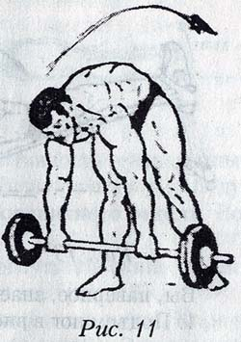
И еще одно легкодоступное и, на наш взгляд, полезное упражнение.
Ноги поставьте на ширине плеч, можно чуть шире. Штанга или гиря (рис. 11) находится слева. Взяв отягощение, выпрямиться вверх и опустить с другой стороны, т.е. справа. Вдох делать перед началом упражнения, делая кратковременное натуживание, выдох - в конце, при опускании.
Рекомендуем выполнять 3-4 подхода по 8-10 повторений.
А сейчас предлагаем Вашему вниманию упражнение, особо рекомендуемое авторским коллективом, исходя из собственного практического опыта (приседания «Джефферсона»).
Спортсмен удерживает штангу в руках между ногами. Например, левая рука перед корпусом, правая сзади. Ноги расположены в широкой стойке. Корпус прямой. Выполняем приседание.
Данное упражнение развивает боковые мышцы, т.к. они стабилизируют корпус от разворот в сторону. Дополнительно следует отметить, что это упражнение укрепляет мышцы паховой области.
Рекомендуем выполнять 2-3 подхода по 8-10 повторений.
Следующее упражнение более простое.
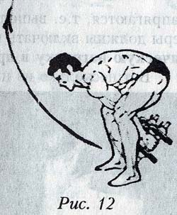
Бросание мотобольного мяча через голову. Это упражнение широко используется тяжелоатлетами. Для усиления нагрузки можно применять гири, но тогда упражнение необходимо выполнять особенно аккуратно и на открытой площадке (рис. 12).
Рекомендуется выполнять 3-5 подходов по 15-20 повторений.
Последнее упражнение из этой серии.
Приседание со штангой, удерживая ее на согнутых в локтях руках. Необходимо опускаться глубоко, до касания штанги коленей. Это упражнение развивает эректоры спины, подколенные связки, мышцы таза.
Рекомендуем выполнять 2-3 подхода по 6-8 повторений.
В заключение настоящего раздела следует рассмотреть упражнения для мышц брюшного пресса.
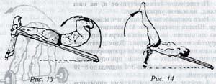
Все упражнения для пресса можно условно разделить на две группы:
- при подъеме корпуса работает верхняя часть пресса (рис. 13);
- при подъеме ног в большей мере работает нижняя часть пресса (рис. 14).
Эти упражнения выполняются спортсменами на каждой тренировке. В начале тренировки — это разминка и подготовка организма к тяжелой работе, а в конце - усиление этих мышц.
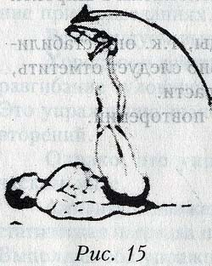
Вы, наверное, знаете их. Это:
- Подъем ног в висе на перекладине, шведской лестнице, на гимнастических кольцах и др.
- Подъем ног на брусьях или на специальном тренажере и т.д.;
- Подъем туловища или ног, лежа на полу (рис. 15); на римском стуле (ноги закреплены выше туловища).
- Подъем одновременно ног и туловища из положения лежа до касания ступней ног кистями рук; при этом прорабатываются мышцы верхней и нижней частей.
Как Вы обратили внимание, характер приведенных упражнений для пресса динамический. Выполняя их, Вы несомненно усилите мышцы пресса. Но хотелось бы обратить внимание на то, что в момент приседания и тяги мышцы пресса напрягаются, т.е. выполняют статическую работу. Поэтому пауэрлифтеры должны включать в тренировки упражнения, имитирующие статическую нагрузку в приседаниях и тяге.
Вот несколько из них.
В положении сидя на полу расставить ноги как можно шире и закрепить ступни (можно в шведской лестнице). Удерживая отягощение (диск от штанги) на груди, отклонитесь назад на угол приблизительно 45°. Зафиксируйте это положение и оставайтесь в нем 6-8 секунд.
Рекомендуем выполнять 5-6 подходов. Это соответствует 40-50 секундам статической работы.
Следующее упражнение (рис. 16)
В положении лежа поднять прямые ноги от пола на высоту 10-15 см, положив на голени диск или другое отягощение.
Рекомендации те же, что и ранее.
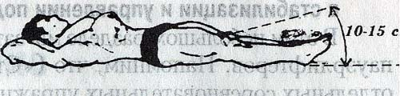
В заключение следует отметить, что эффективность приведенных нами упражнений будет гораздо выше, если в Вашу тренировку будут включены упражнения для развития гибкости поясничного отдела. Вот несколько из них.
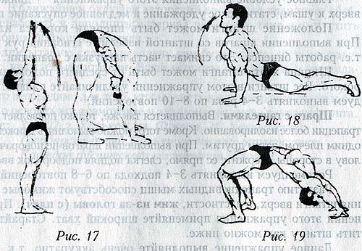
Из положения стоя поднять руки вверх, прогнуться в спине, наклониться вперед вниз, коснувшись ладонями рук пола (рис. 17).
В положении лежа на полу на животе, выпрямить руки. Корпус при этом поднимется вверх. Таз прижать к полу (рис. 18). Это положение еще называют "кобра".
И последнее упражнение (рис. 19) — "мост" из положения лежа. Если у Вас с этим упражнением проблема, рекомендуем выполнять его, стоя спиной к гимнастической лестнице.
Взявшись вверху руками за жерди, начните опускать руки вниз на следующую жердь (прогибаясь при этом!). Постепенно смещайте руки вниз.
Напоминаем, что все отягощения в предлагаемых упражнения для усиления мышц корпуса подбираются индивидуально. Как правило, это средний вес. Главное — четко выполнять данное упражнение — залог успеха.
Это только несколько упражнений, которые усилят Ваш торс. Реально их гораздо больше, так что Вы всегда сможете выбрать и применять на практике те из них, которые лично Вам наиболее импонируют.
Мы надеемся, что описали, по крайней мере, хотя бы одно упражнение, которое увеличит Ваши спортивные результаты. Именно оно предотвратит возможные травмы и продлит Вашу спортивную карьеру.
Трапециевидные мышцы пауэрлифтеров, их роль в стабилизации и управлении поднимаемого веса
В этом небольшом разделе мы затронем еще один из аспектов тренировки пауэрлифтеров. Напомним, что («Стань сильным!» № 2) при выполнении отдельных соревновательных упражнений в работу, как правило, вовлекаются различные мышцы спортсмена и даже группы мышц. Но есть мышцы, которые участвуют во всех трех упражнениях. Это — трапециевидные мышцы, расположенные сзади шеи и верхней части плечевого пояса.
Трапециевидные мышцы — это ключевые мышцы в пауэрлифтинге. Они помогают фиксировать отведение плеч в тяге в конечной точке подъема; осуществляют стабилизацию движения при жиме штанги лежа и являются «мягкой» платформой и надежной поддержкой штанги на плечах при приседаний.
В дополнение к сказанному добавим, что хорошо развитые трапециевидные мышцы — достоверный показатель мощи и силы атлета.
Поэтому следует уделить должное внимание развитию этих мышц. Наиболее эффективным упражнением для развития трапеции являются шраги со штангой и гантелями (шраги — подъем плеч вверх).
Шраги со штангой. Это упражнение обычно выполняется в день, когда Вы выполняете тягу. Шраги можно выполнять со штангой, держа ее на весу или снимая с высоких плинтов.
Главное условие выполнения этого упражнения — движение плеч вверх к ушам, статическое удержание и медленное опускание плеч вниз.
Положение штанги может быть впереди корпуса или сзади. При выполнении шрагов со штангой избегайте сгибания рук в локтях, т.е. работы бицепса. Это снимает часть нагрузки с трапеции.
Ширина хвата штанги может быть от среднего положения до широкого. Вес штанги в этом упражнении увеличивайте плавно. Рекомендуем выполнять 3-4 раза по 8-10 повторений.
Шраги с гантелями. Выполняется так же, только позволяет нагрузить трапеции более изолированно. Кроме того, можно выполнять движение только одним плечом, затем другим. При выполнении шрагов не поворачивайте голову в стороны. Держите ее прямо, слегка подняв подбородок вверх.
Рекомендуем выполнять 3-4 подхода по 6-8 повторений.
Развитию трапециевидных мышц способствуют жимовые упражнения штанги вверх, в частности, жим из-за головы (с плеч). При выполнении этого упражнения применяйте широкий хват. Старайтесь опустить штангу как можно ниже.
Данное упражнение выполняйте очень аккуратно, т.к. меняется естественная биомеханическая работа плечевых суставов.
Рекомендуем выполнять 3-4 подхода по 8-10 повторений.
Также следует добавить, что трапециевидные мышцы участвуют при разводке с гантелями стоя, сидя и в наклоне. Эти упражнения, как Вы знаете, применяются для развития дельтовидных мышц плеча. Здесь эти мышцы являются вспомогательными движителями. Поэтому рекомендуем применять эти упражнения по 3-4 подхода, 6-8 повторений.
Развитие трапециевидных мышц — залог успешного выполнения соревновательных упражнений. Уделяйте должное внимание их развитию.
Приложение 1.
Силовая программа на 9 недель
 | Приседание | Жим | Тяга
1-я неделя - 1 х 15 | 55 - 60% | 60 % | 60 % х 15 МТ от колен
2-я неделя - 1 х 12 | 65 % | 65 % | 70 % х 10 МТ с пола
3-я неделя - 1 х 10 | 70 % | 70 % | 85 % х 4 МТ от колен
4-я неделя - 1 х 8 | 75 % | 75 % | 70 % х 8 МТ с пола
5-я неделя - 1 х 6 | 80 % | 80 % | 90 % х 3 МТ с колен
6-я неделя - 1 х 5 | 85 % | 85 % | 70 % х 6 МТ с пола
7-я неделя - 1 х 4 | 90 % | 90 % | 95 % х 2
8-я неделя - 1 х 3 | 95 % | 95 % | никакой тяги
9-я неделя - соревнования
Вспомогательная работа:
1-й день (день приседаний)
перегрузка 1х10 сек (120-140%)
Гакк или жим ногами 5х3
Передняя поверхность бедра 3х15
Задняя поверхность бедра 3х15
Голень 3х15.
2-й день (день жима)
перегрузка 1 х 10 сек (120-140%)
Отжимания на брусьях 5 х 3 с отягощениями
Жим лежа в наклоне 3х15
Жим сидя 3х15
Бицепс 3х15
Трицепс 3 х 15
3-й день (день тяги)
мертвая тяга (МТ) 1х10 сек
Тяга Т-штанги в наклоне 3х15
Тяга блока сидя к груди 3х15
Трапеции (шраги) 3х15
+
Легий жим
жим лежа узким хватом 2х15
Жим лежа обратным хватом 2х15
Жим сидя в наклоне 2х15
Бицепс 2 х 15
Трицепс 2 х 15
* Легкий жим может быть сделан в день тяги.
** Данные подходы не включают подходы разминки
Соревнования
 | Приседание | Жим лежа | Тяга
1-й | 97 % | 97 % | 95 %
2-й | 102 % | 102 % | 100 - 102 %
3-й | 105 - 107 % | 105 % | 105 - 107 %

Приложение 2.
Силовая программа на 12 недель
 | Приседание | Жим | Тяга
1-я неделя - 3 х 8 | 65 % | 65 % | 65 % МТ от колен
2-я неделя - 3 х 6 | 70 % | 70 % | 70 % МТ с пола
3-я неделя - 3 х 4 | 75 % | 75 % | 75 % МТ от колен
4-я неделя - 2 х 15 | 50 - 55% | 55 % | 50 % МТ с пола
5-я неделя - 2 х 8 | 70 % | 70 % | 75 % МТ от колен
6-я неделя - 2 х 6 | 75 % | 75 % | 80 % МТ с пола
7-я неделя - 2 х 4 | 80 % | 80 % | 85 % МТ от колен
8-я неделя - 2 х 15 | 55 - 60 % | 60 % | 50 % МТ с пола
9-я неделя - 1 х 6 | 85 % | 85 % | 90 % х 4 МТ от колен
10-я неделя - 1 х 4 | 90 % | 90 % | 95 % х 2 без МТ
11-я неделя - 1 х 3 | 95 % | 95 % | никакой тяги
12-я неделя - соревнования
Вспомогательная работа:
1-й день (день приседаний)
Полуприседания 2х6
Приседания медленные (10 сек вниз) 3х3
Передняя поверхность бедра 3х10
Задняя поверхность бедра 2 х 10
Голень 2х15
Наклоны со штангой на плечах 3х6
2-й день (день жима)
1-я фаза ж.л. 3х6
2-я фаза ж.л. 3х6
Жим сидя в наклоне 2 х 10
Жим сидя 2 х 10
Фр. жим лежа 3х10
Трицепс в блоке 3х10
Бицепс со штангой стоя 2х10
Хаммер с гантелями сидя 3х10
3-й день (день тяги)
Мертвая тяга (МТ) 1 х 10 сек
Тяга с плинтов 3х6
Подтягивание к груди 3 х МАХ
Тяга Т-штанги в наклоне 2 х 15
Тяга блока сидя 2х15
Трапеции 2 х 15
4-й день (легкий жим)
Жим лежа узким хватом 2 х 15
Жим лежа обратным хватом 2х15
Фр. жим стоя 3 х 10
Трицепс в блоке 2 х 10
Жим сидя в наклоне 2х15
Бицепс в скамье Скотта 2х10
Бицепс с гантелями сидя 3х10
Соревнования
 | Приседание | Жим лежа | Тяга
1-й | 95 - 97 % | 97 % | 95 %
2-й | 100 - 102 % | 102 % | 102 %
3-й | 105 - 107 % | 105 - 107 % | 105 - 107 %

